大阪府財政の現状

■ 府税収入の状況
本府は全国の都道府県の中でも、歳入に占める府税収入の割合が大きく、中でも景気変動の影響を受けやすい法人二税（法人府民税及び法人事業税）のウエイトが高くなっています。これが、平成に入ってからの長期不況の影響を受け、長期間にわたって大きく落ち込みました。
平成26年度当初予算における府税収入については、地方消費税の税率アップや企業業績改善による法人二税の増などによる増収を見込んでおり、実質収入は1兆651億円で、ピーク時（平成2年度決算額１兆3,510億円）の78.8％、法人二税については、3,257億円で、ピーク時（平成元年度決算額8,352億円）の39.0％となっています。

(注) 1 平成元～24年度は決算額、25年度は最終予算額、26年度は当初予算額である。
2 実質収入とは、府税、譲与税、清算金収入の合計額から、税関連交付金、清算金支出、還付金相当額を控除したものである。

■ 歳出の推移
本府では、平成8年1月に行政改革大綱を策定してから、数次にわたる計画の策定・改定を行いながら、行財政改革に取り組んできました。
この結果、平成26年度当初予算における建設事業費（2,032億円）は、ピーク時（平成7年度決算額7,328億円）の27.7％となっています。特に単独事業費（771億円）については、ピーク時（平成7年度決算額3,300億円）の23.4％となっています。
また、人件費・扶助費・公債費の義務的経費（1兆2,039億円）についても、人件費抑制の取組み等により、ピーク時（平成13年度決算額1兆3,833億円）の87.0％になっています。

(注) 1 平成7～24年度は決算額、25年度は最終予算額、26年度は当初予算額である。
2 税関連歳出は、税関連の交付金、還付金、清算金及び府有資産所在地市町村交付金である。
3 平成22年度は、特別な要因として特定目的基金からの借入れの見直しに伴う歳出・歳入を計上したために決算規模
が増加していることから、[ ]内に、実質規模として特例償還(歳出：6,629億円)を除く実質的な決算規模を併記。
（棒グラフの「その他(補助費等)」には前述の特例償還(歳出：6,629億円)を含まない。）

■ 財政の硬直化
財政構造の弾力性を示す経常収支比率は、平成に入って以降急激に悪化し、弾力的な財政運営が困難な状況にあります。平成24年度は、府税収入は増加したものの、社会保障事業費等の増加などにより、前年度より0.2ポイント悪化し、97.2％となりました。
（注） 「経常収支比率」とは、地方税などを中心とする経常的に収入される一般財源が、人件費などの毎年
経常的に支出される経費にどの程度充当されているかという割合のことであり、この割合が低いほど
財政構造に弾力性があることとなる。

経常的経費に充当された一般財源額
経常収支比率（％）＝
× 100
経常一般財源(※)の収入総額

※経常一般財源の収入総額には、平成13年度から減税補塡債及び臨時財政対策債を、平成19年度から
臨時財政対策債及び減収補塡債（特例分）を含むものとされた。

- 府債残高の推移
平成26年度当初予算時における府債残高（年度末見込み）は、近年、国から配分される地方交付税の不足額を補うために発行している臨時財政対策債の大量発行に伴い、全会計の府債残高は増加しており、前年度から約843億円増加した約6兆4,037億円となっています。一方、臨時財政対策債等を除く府債残高は前年度から約799億円減少した約3兆3,271億円となっています。
全 会 計 府 債 残 高 の 推 移
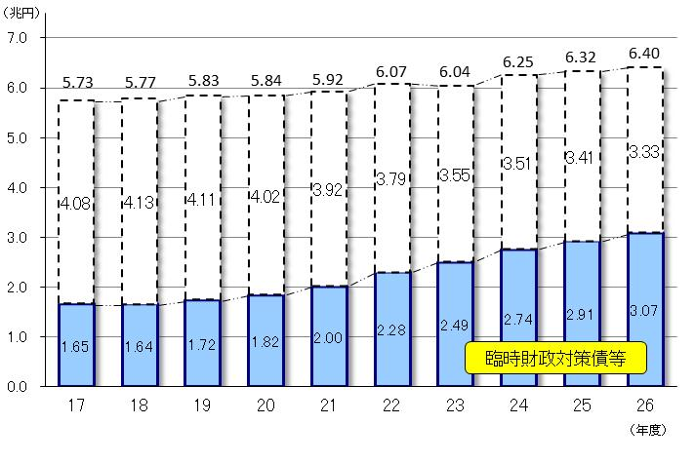
※平成17～24年度は決算額、25年度は最終予算額、26年度は当初予算額である。
※臨時財政対策債等とは、臨時財政対策債、減税補塡債、減収補塡債、臨時税収補塡債の残高の合計。

■ 財政状況に関する中長期試算
税収の増による発射台の改善や、内閣府試算における各種指標（成長率、長期金利）の改定に伴い、前回試算（25年2月版）と比べて全体収支が改善しています。一方、臨時財政対策債の発行継続による影響もあり、前回試算に引き続き、平成28年度までは多額の要対応額（H27：730億円、H28:590億円）が見込まれる状況です。また、財政規律を堅持するため、財政調整基金への積み立てや減債基金の積立不足額の復元など、中長期的な課題への対応も必要です。

財政状況に関する中長期試算（粗い試算）26年2月版

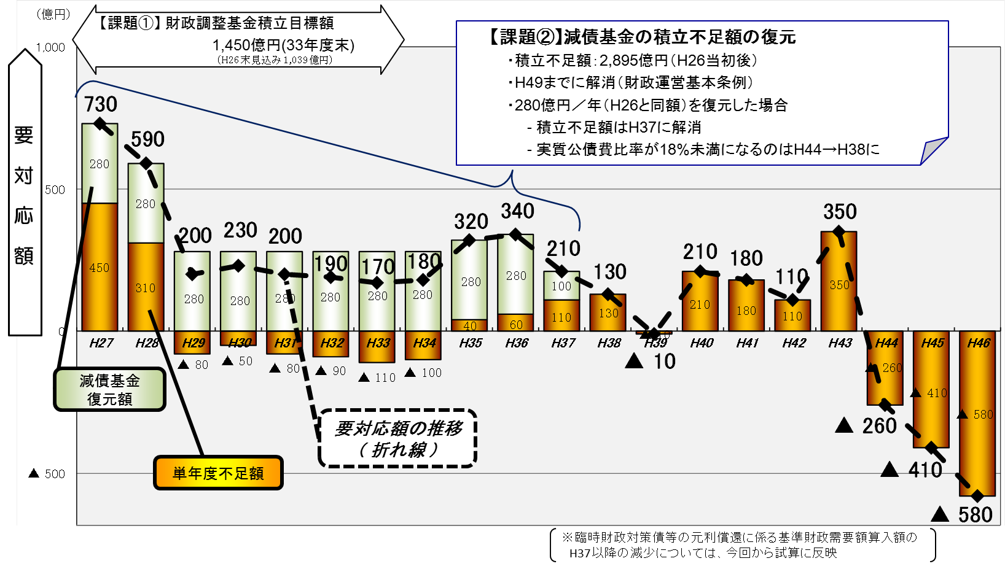
※「財政状況に関する中長期試算（粗い試算）26年2月版」
平成26年度当初予算を発射台にして、「大阪府財政運営基本条例」に基づいて、財政状況に関して中長期の試算を行ったもの。

